|  |  |  |
| --- | --- | --- |
| ثانوية : طبوش محمد - ملاكو- | الفرض الأول للثلاثي الثالث في مادة العلوم الفيزيائية | القسم : الثانية شعبة الرياضيات |
| المدة : ساعةواحدة |

الأحد13أفريل 2014

**التمرين الأول :(09 نقاط)**

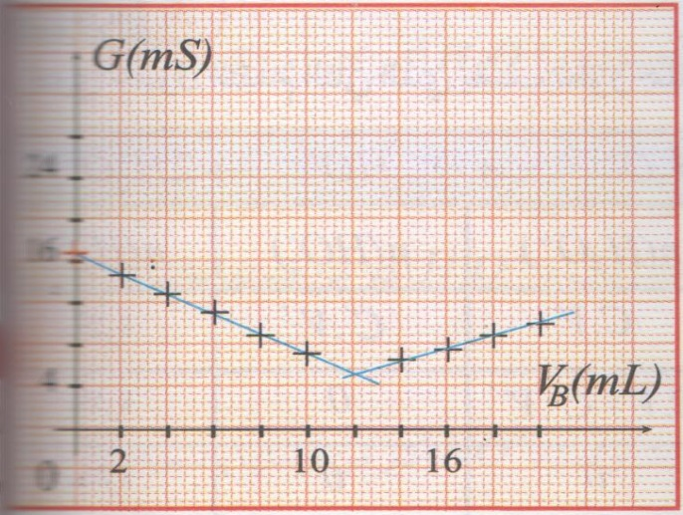نريد تعيين تركيز حمض كلور الماء (H3O++Cl-)في أحد المحاليل المنظفة (détartrant) المباعة في الأسواق و المستعملة في تنظيف و تسريح مجاري المياه من الرواسب . من أجل ذلك نقوم بتمديد هذا المحلول 200 مرة ، نأخذ الحجم V = 100 mLمن المحلول الممدد S الذي حصلنا عليه ، و نضيف إليه تدريجيا مع التحريك محلولا من هيدروكسيد الصوديوم (Na++OH-)تركيزه CB = 0,096 mol/L . سمح قياس ناقلية المحلول الناتج برسم المنحنى البياني المقابل :

1- كيف يتم تحقيق تمديد المحلول المنظف ؟

2- أكتب معادلة التفاعل الكيميائي الحاصل أثناء عملية المعايرة .

3- بين كيفيا كيف تتطور ناقلية المحلول أثناء عملية المعايرة .

4- كيف يتم تعيين الحجم المسكوب المضاف عند التكافؤ ؟ حدد قيمة هذا الحجم .

5- إستنتج تركيز شوارد الهيدرونيومH3O+ في المحلول S، ثم تركيز

المحلول المنظف بحمض كلور الماء .

**التمرين الثاني :(11 نقاط)**

توجد مادة كبريتات الحديد الثنائي على شكل بلورات خضراء صيغتها (FeSO4,nH2O) ، نريد تعيين قيمة n. من أجل ذلك نحضر محلولا S من كبريتات الحديد الثنائي تركيزه الكتلي t = 30 g/L .

1- صف كيف يتم تحضير الحجم V0 = 100 mL من المحلول S .

2- كيف يمكن تمييز وجود شوارد الحديد الثنائي في المحلول S ؟

3- نريد تعيين التركيز المولي لشوارد الحديد الثنائي في المحلول S بواسطة محلول برمنغنات البوتاسيوم (K++MnO4-)

تركيزه المولي C' = 0,02 mol/L . الحجم المستعمل من المحلول S هو V = 10 mL .

- صف التجهيز التجريبي المستعمل في عملية المعايرة ،و كيفية تعيين حالة التكافؤ .

4- الحجم المسكوب لبلوغ حالة التكافؤ هو 10,8 mL .

- عين كمية مادة شوارد Fe2+ المعايرة ، ثم كمية مادة شوارد Fe2+ الموجودة في الحجم V0 .

5- إستنتج قيمة العدد n . تعطى الثنائيات (réd/Ox) :(Fe3+/Fe2+) ، (MnO4-/Mn2+)

M(H) = 1 g/mol, M(O) = 16 g/mol , M(S) = 32 g/mol , M(Fe) = 56 g/mol